單一選擇題
- ( )如果要在一個二氧化碳與二氧化硫空氣汙染嚴重的城市，建立一座紀念碑，下列何者是最不適宜作為建材的岩石？ (Ａ)花岡岩 (Ｂ)安山岩 (Ｃ)砂岩 (Ｄ)大理岩。
- ( )某地質觀察紀錄：「營地位於溪流旁，四周的山壁呈現一層一層的岩層，岩層組成的顆粒細小均勻，岩層中有時可看見貝殼的化石。」此紀錄描述的最可能是下列哪一種岩層？ (Ａ)火成岩層 (Ｂ)沉積岩層 (Ｃ)變質岩層 (Ｄ)花岡岩層。
- ( )有關岩石與礦物的敘述，下列何者錯誤？ (Ａ)礦物是由各種岩石所組成 (Ｂ)礦物是指天然產出且原子排列規則的無機物 (Ｃ)石英常用來製造玻璃與鐘錶零件 (Ｄ)火成岩是由岩漿冷卻凝固形成的岩石。
- ( )下列各種地表的地質作用，何者敘述有誤？ (Ａ)因為溫度改變而使岩石外層破裂，是風化作用的一種 (Ｂ)冰川的前緣充滿顆粒細小的沉積物，是冰川的沉積作用 (Ｃ)當風力減弱時，風所攜帶的沙粒便會沉積形成沙丘 (Ｄ)沿海的堤防受到海浪不斷拍打侵蝕，掏空堤防底部。
- ( )下列地表上的地質作用中，哪一項屬於侵蝕作用的結果？ (Ａ)地衣、菌類產生有機酸促使岩石分解 (Ｂ)強風挾帶著砂粒不停摩擦岩石表面 (Ｃ)岩石內所含的鐵成分氧化而成為氧化鐵 (Ｄ)弱酸性雨水與石灰岩發生化學反應，形成石灰岩洞穴。
- ( )礦物要成為珍貴的寶石，通常需具備下列何種性質？ (Ａ)不易磨蝕 (Ｂ)熔點低 (Ｃ)地殼中的儲藏量多 (Ｄ)由沉積岩中形成。
- ( )甲、乙兩村位於河流兩岸，如附圖所示。已知甲處侵蝕作用小於沉積作用，乙處侵蝕作用大於沉積作用。在這種條件下，假定河流流量不變，下列何者是數年後河流自然演變的結構示意圖？（圖中虛線代表新河道位置）
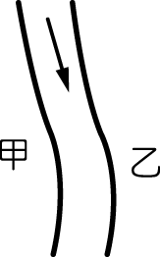
(Ａ) 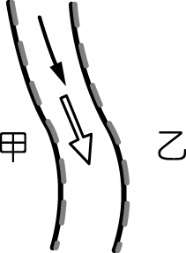 (Ｂ) 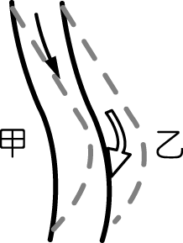 (Ｃ) 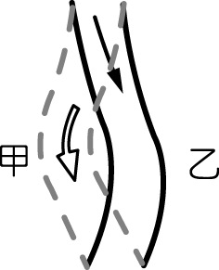 (Ｄ) 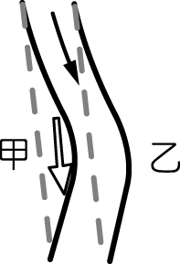
- ( )河水流量較大時，能搬運的沉積物顆粒也較大。下列是河川沉積物的堆積示意圖，請問何者所受的搬運力最小？
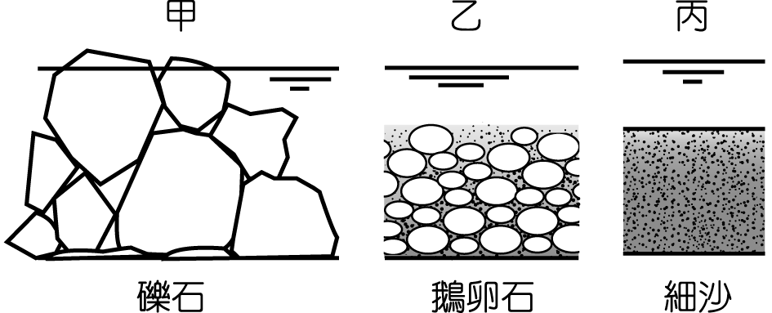
(Ａ)甲 (Ｂ)乙 (Ｃ)丙 (Ｄ)搬運力的大小皆相同。
- ( )觀察下列哪一種岩石，可以看到不同顏色的礦物結晶顆粒呈不規則狀緊密嵌合？ (Ａ)砂岩 (Ｂ)石灰岩 (Ｃ)花岡岩 (Ｄ)頁岩。
- ( )臺灣西部河流的跨河大橋，常發現橋墩裸露的現象。下列哪一項最有可能是造成此現象的原因？ (Ａ)河流上游山坡地被濫墾 (Ｂ)上游發生土石流 (Ｃ)河流出海口築防波堤 (Ｄ)下游河段遭濫採砂石。
- ( )關於礦物的特性，下列敘述何者錯誤？ (Ａ)水晶因其色澤美麗，常被做成裝飾品 (Ｂ)寶石通常是指容易磨蝕、色澤美麗且產量多的礦物 (Ｃ)可用鐵釘刻劃或滴稀鹽酸來分辨方解石與石英 (Ｄ)黃鐵礦的金黃色光澤常讓人誤以為是黃金。
- ( )下列何項敘述有利於侵蝕作用的進行？ (Ａ)當河流進入下游時 (Ｂ)當冰川流入溫暖的地區時 (Ｃ)當河川坡度變平緩時 (Ｄ)當地形不斷向上抬升時。
- ( )鹿港於明末清初因港口之利而興起，為當時臺灣中部西濱最重要商港，可停泊上百艘商船，商行達百家，後因港口機能喪失，大船無法停泊，曾是港渠之處漸漸變成菜圃地，鹿港也從此沒落。試推測造成此種改變的主要原因應為下列何者？ (Ａ)河川淤沙導致海岸線外移 (Ｂ)沿海陸地隆起，海水遠離 (Ｃ)海平面下降，海水遠離 (Ｄ)大地震造成地殼變動。
- ( )「當海面或湖面上的水蒸發成為水氣，而這些水氣又於高空中凝結或凝固，進而聚集成雲，接著再以雨滴或雪粒降落地面，並流回海洋完成了水循環的歷程。」由以上敘述，可知組成雲的水分子主要為下列何種形態？ (Ａ)全為氣態 (Ｂ)全為液態 (Ｃ)氣態及液態皆有 (Ｄ)液態及固態皆有。
- ( )臺灣有些沿海地區，地下水變鹹而不堪使用，其主要原因為何？ (Ａ)長期超抽地下水 (Ｂ)長期乾旱 (Ｃ)晒鹽時處理不善滲入地下含水層 (Ｄ)蒸發作用劇烈。
- ( )關於水循環的敘述，何者正確？ (Ａ)水循環沒有起點也沒有終點 (Ｂ)水循環過程中沒有能量的轉移 (Ｃ)水循環中包含氣態水和液態水，但不包含固態水 (Ｄ)水循環與天氣現象沒有關係。
- ( )如圖，甲、丙兩斜面與乙平面皆視為完全光滑，當球自離地 15 公分處的 a 點靜止釋放後，在滾動至 d 點的過程中，若空氣阻力可忽略不計，則下列敘述何者正確？
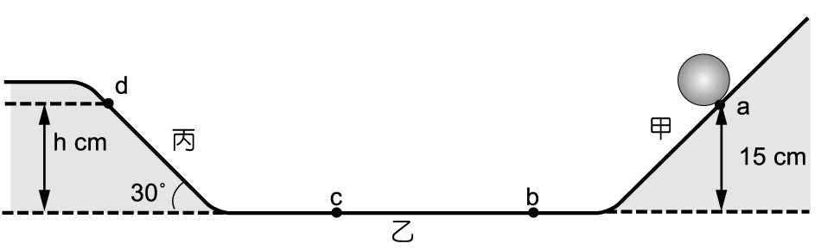
(Ａ)當球自 b 點滾動至 c 點時，作等速度直線運動 (Ｂ)若將丙斜面改為平面，則滾動的球最終會停止運動 (Ｃ)當球滾上丙斜面的 d 點時，其垂直高度 h 為 10 公分 (Ｄ)丙的斜面角度必須與甲相同，球才會滾動到相同高度的 d 點處。
- ( )某新款高鐵列車在 10 秒鐘內以等加速度加速至最高時速 100 m/s，則加速度大小約為多少 m/s²？ (Ａ) 0.5 (Ｂ) 1 (Ｃ) 2 (Ｄ) 10。
- ( )甲、乙兩車在直線上運動，其速度-時間關係圖（v-t 圖）如圖所示，為兩條平行的斜線，下列敘述何者錯誤？
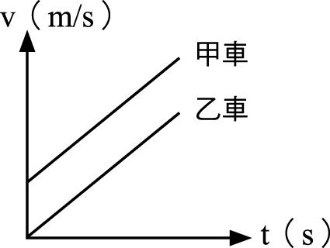
(Ａ)甲、乙兩車皆做等加速度直線運動 (Ｂ)甲車的加速度比乙車大 (Ｃ)甲車的初速度比乙車大 (Ｄ)在相同時間間隔內，甲車所走的距離比乙車大。
- ( )沿一直線運動的甲、乙兩人，其位置-時間關係圖（x-t 圖）如圖所示，則對於甲、乙的敘述，何者正確？
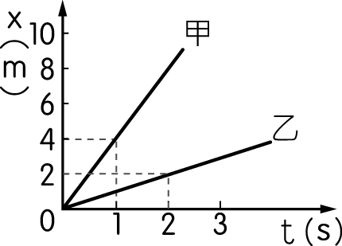
(Ａ)甲、乙皆為等速度運動 (Ｂ)甲的速度比乙慢 (Ｃ)甲為等速度運動，乙在第 2 秒後就停止 (Ｄ)由圖形無法得知甲、乙的速度快慢。
- ( )某物體從起點向東運動，速度-時間關係圖（v-t 圖）如附圖，則 4 至 8 秒時，物體的位移為何？
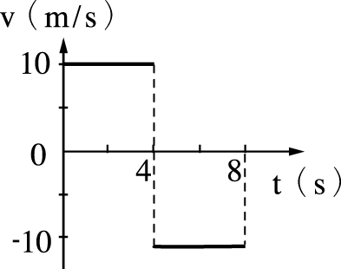
(Ａ) 10 m、向東 (Ｂ) 10 m、向西 (Ｃ) 40 m、向東 (Ｄ) 40 m、向西。
- ( )將一枚硬幣與一根羽毛放入真空玻璃管內。將玻璃管迅速倒轉使兩者同時落下，觀察發現兩者同時到達管底，其原因為下列何者？ (Ａ)兩者加速度相同 (Ｂ)兩者都沒有重量 (Ｃ)兩者均作等速度運動 (Ｄ)兩者重量相同。
- ( )過馬路有走平面的斑馬線和天橋兩種方式，若走兩種方式所花的時間相同，關於這兩種方式的比較，何者正確？ (Ａ)路徑長：兩者相同 (Ｂ)位移：走斑馬線比走天橋大 (Ｃ)平均速率：走斑馬線大於走天橋 (Ｄ)平均速度大小：走斑馬線等於走天橋。
- ( )有一輛質量為 2 公噸的砂石車，以 30 m/s 的速度行駛，當它緊急煞車，5 秒後砂石車停下，其速度-時間關係圖（v-t 圖）如圖，則砂石車在煞車期間所受的阻力大小為多少牛頓？
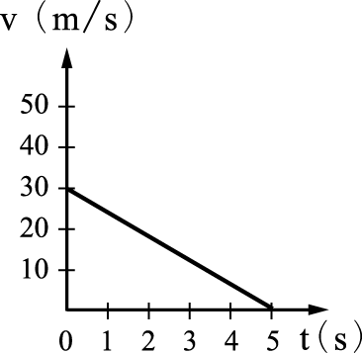
(Ａ) 6000 牛頓 (Ｂ) 12000 牛頓 (Ｃ) 15000 牛頓 (Ｄ) 24000 牛頓。
- ( )甲、乙、丙三人賽跑的速度-時間關係圖（v-t 圖）如圖所示，哪一位的加速度較大？
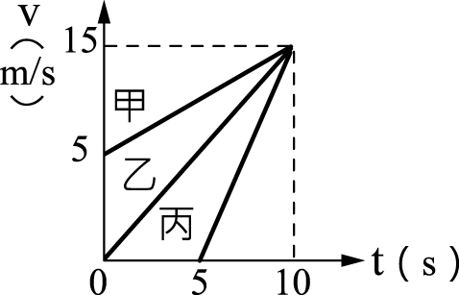
(Ａ)甲 (Ｂ)乙 (Ｃ)丙 (Ｄ)一樣大。
- ( )大黃和小炫分別對牛頓第一運動定律提出自己的見解，其敘述如下：
大黃：若物體不受外力作用，則此物體會一直維持靜止。
小炫：若物體所受合力為零，則此物體會保持原來的運動狀態。
關於兩人的敘述下列何者正確？ (Ａ)兩人均合理 (Ｂ)兩人均不合理 (Ｃ)只有大黃合理 (Ｄ)只有小炫合理。
- ( )關於物體移動的路徑長與位移，下列敘述何者正確？ (Ａ)路徑長相同者，位移也相同 (Ｂ)位移相同者，路徑長也相同 (Ｃ)同方向直線運動時，位移等於路徑長 (Ｄ)路徑長包括大小和方向。
- ( )翰翰、琳琳、小也、阿磊四人位置如圖所示，若以北方為正，單位為公尺，則下列敘述何者正確？
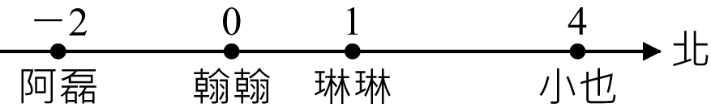
(Ａ)小也在琳琳的東方 3 公尺處 (Ｂ)圖中是以小也為參考點 (Ｃ)阿磊在琳琳的南方 3 公尺處 (Ｄ)翰翰在小也的西方 4 公尺處。
- ( )附圖為某物體沿直線運動的位置-時間關係圖（x-t 圖），假設向東為正，試問此物體的出發點相對於原點的方向和距離為何？
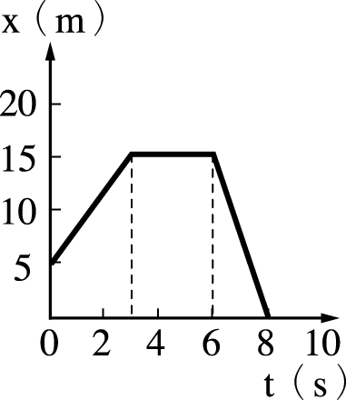
(Ａ)東方 15 公尺 (Ｂ)東方 5 公尺 (Ｃ)西方 10 公尺 (Ｄ)西方 15 公尺。
- ( )阿翰在 2000 公尺體能測驗中，在直線時以相同速度向前，此段時間他的加速度-時間關係圖（a-t 圖）可能為下列何者？ (Ａ) 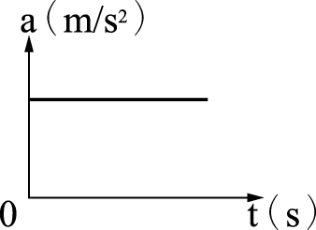 (Ｂ) 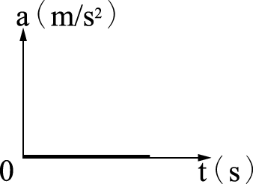 (Ｃ) 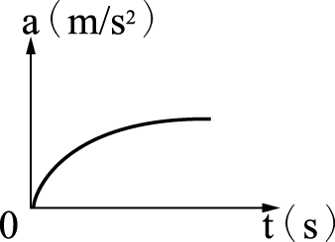 (Ｄ) 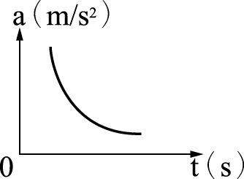
- ( )物體受外力作用時，其加速度方向為何？ (Ａ)與運動方向一定相同 (Ｂ)與位移方向一定相同 (Ｃ)與外力方向一定相同 (Ｄ)與速度方向一定相同。
- ( )一個質量為 5 公斤的物體作直線運動，其速度-時間關係圖（v-t 圖）如圖所示。鳥哥、小法及小豈分別對此物體所受的合力提出看法，其敘述如下：
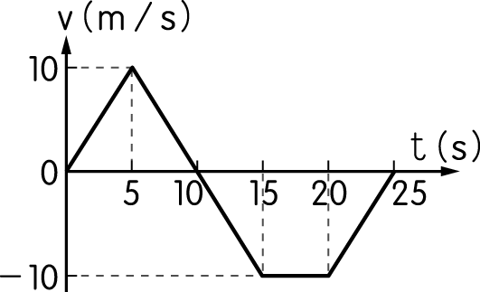
鳥哥：在 5～10 秒與 10～15 秒，這兩段時間內，物體所受的合力大小相同，但方向相反。
小法：在 15～20 秒間，物體所受的合力為零。
小豈：在 0～5 秒與 5～10 秒，這兩段時間內，物體所受的合力大小相同，但方向相反。
(Ａ)兩三人均合理 (Ｂ)有鳥哥合理 (Ｃ)只有小法及小豈合理 (Ｄ)只有小法合理。
- ( )一物體做直線運動，其位置-時間關係圖（x-t 圖）如附表所示，則下列哪一個圖形可描述該物在 0 至 5 秒期間的運動？
位置 x（m） | 3 | 7 | 11 | 15 | 19 | 23
時間 t（s） | 0 | 1 | 2 | 3 | 4 | 5
(Ａ) 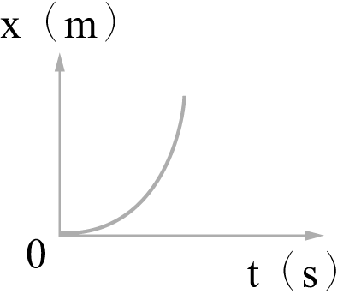 (Ｂ) 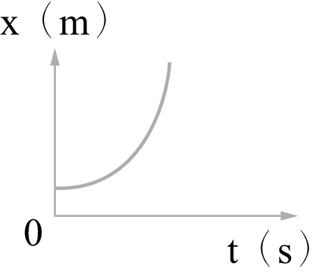 (Ｃ) 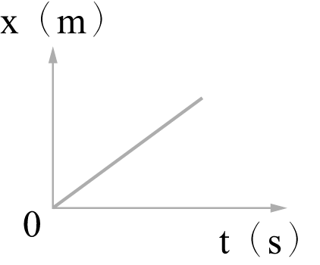 (Ｄ) 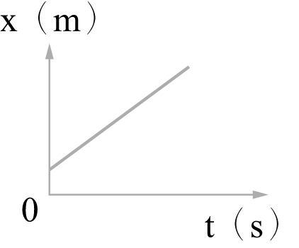
- ( )下列各加速度-時間關係圖（a-t 圖）中，何者能表示一物體由空中自由落下的運動狀態？ (Ａ) (Ｂ) 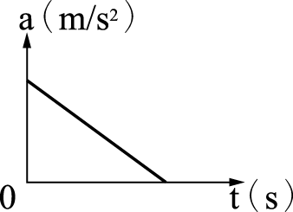 (Ｃ) (Ｄ) 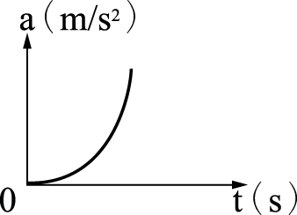
- ( )阿翰在 2000 公尺體能測驗中，在直線時以相同速度向前，此段時間他的速度-時間關係圖（v-t 圖）可能為下列何者？ (Ａ) 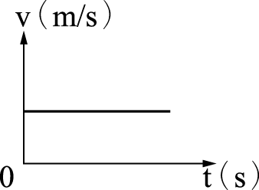 (Ｂ) 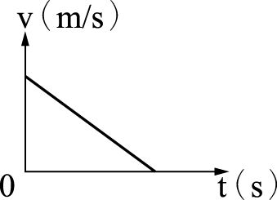 (Ｃ) 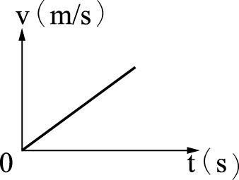 (Ｄ) 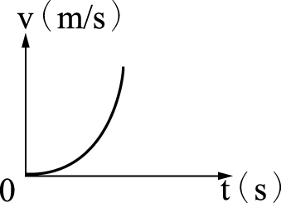
- ( )某物體在直線上運動，其位置-時間關係圖（x-t 圖）如圖所示，則此物體在第 0～3 秒的平均速度為多少 m/s？
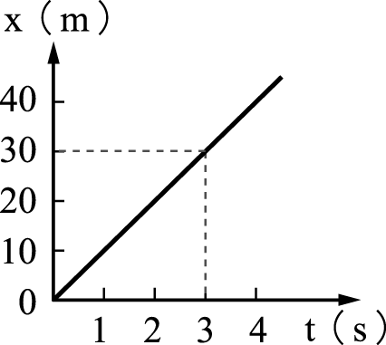
(Ａ) 20 (Ｂ) 15 (Ｃ) 10 (Ｄ) 5。
- ( )如圖所示，籃球比賽開球時，裁判將球由 a 點垂直向上拋向 b 點，再落回至 a 點，若不計空氣阻力，請問關於此運動過程中的描述，下列何者錯誤？
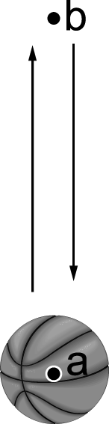
(Ａ) a 點上拋至 b 點的過程中，不受重力作用 (Ｂ) a 點上拋至到 b 點的加速度與速度方向相反 (Ｃ) b 點落回 a 點為等加速度運動 (Ｄ) b 點落回 a 點的加速度與速度方向相同。
- ( )一盛水的燒杯在水平光滑桌面上向正方向（右方）移動，燒杯運動時，杯內水面與地面平行，附圖為燒杯運動狀態的紀錄，但縱軸的座標因為被汙漬沾染而看不清楚，請問此圖形應該是以何種物理量為縱軸？
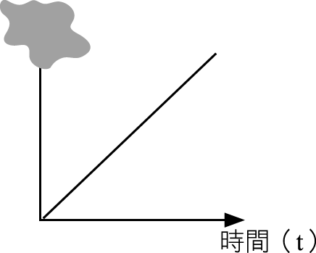
(Ａ)位置 (Ｂ)速度 (Ｃ)加速度 (Ｄ)外力。
- ( )附圖為某物體沿直線運動的位置-時間關係圖（x-t 圖），假設向東為正，試問第 4 秒至第 6 秒之間，此物體的運動狀態為何？
(Ａ)等速度運動 (Ｂ)減速度運動 (Ｃ)靜止 (Ｄ)資料不足，無法判斷。
- ( )一盛水的燒杯在水平光滑桌面上向正方向（右方）移動，燒杯運動時，杯內水面與地面平行，如果燒杯在移動的過程中，突然用手擋住燒杯使其停止，則燒杯內的水面將變成下列何圖？ (Ａ) 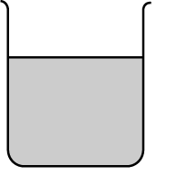 (Ｂ) 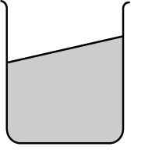 (Ｃ) 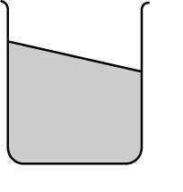 (Ｄ) 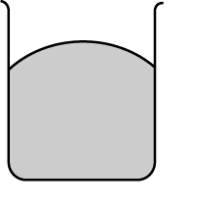
- ( )四位選手以接力方式，在操場上沿周長為 200 公尺的圓形跑道練習接棒，選手手持接力棒繞著跑道的速率-時間關係圖（v-t 圖）如圖所示，假設練習過程中，四位選手手持接力棒時，剛好都跑了 100 公尺，則下列敘述何者最適當？
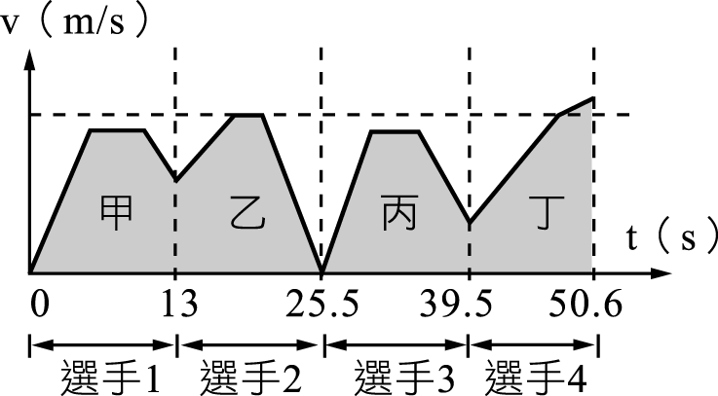
(Ａ)整個練習過程，接力棒總位移為 400 公尺 (Ｂ)整個練習過程，選手 2 跑出最快的速率 (Ｃ)甲、乙、丙、丁四個灰色區域的面積大小應相等 (Ｄ)選手 3 及選手 4 在交棒的瞬間，兩人的速率為零。
- ( )甲、乙兩人騎腳踏車沿一筆直公路運動，5 秒內其位置和時間的關係記錄如表所示，若作速度-時間關係圖（v-t 圖），則何者關係圖的傾斜程度較大？
時間（s） | 0 | 1 | 2 | 3 | 4 | 5
甲位置（m） | 0 | 4 | 8 | 12 | 16 | 20
乙位置（m） | 25 | 20 | 15 | 10 | 5 | 0
(Ａ)甲 (Ｂ)乙 (Ｃ)相同 (Ｄ)無法比較。
- ( )一球從高樓釋放，到達地面需花費 5 秒，落下時的加速度為多少？ (Ａ) 19.6 m/s² (Ｂ) 39.2 m/s² (Ｃ) 49.0 m/s² (Ｄ) 9.8 m/s²。
- ( )施力推動不同質量的甲、乙兩物體，其外力（F）與加速度（a）之關係如附圖所示，則甲、乙之質量比為何？
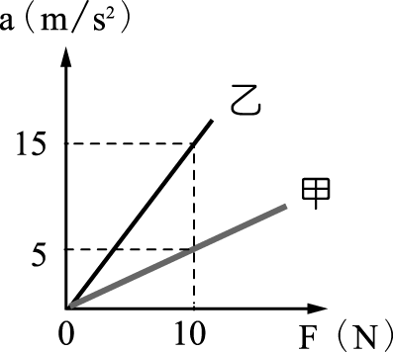
(Ａ) 3：1 (Ｂ) 1：3 (Ｃ) 3：2 (Ｄ) 4：3。

